Project verpakking PNI Analyse

Concept 1
Positieve punten
- Goede bescherming
- Veel opbergplek
- Gaat lang mee
- Goedkoop
- stevig
Negatieve punten
- onhandige vervoer vorm
- saaie verpakking

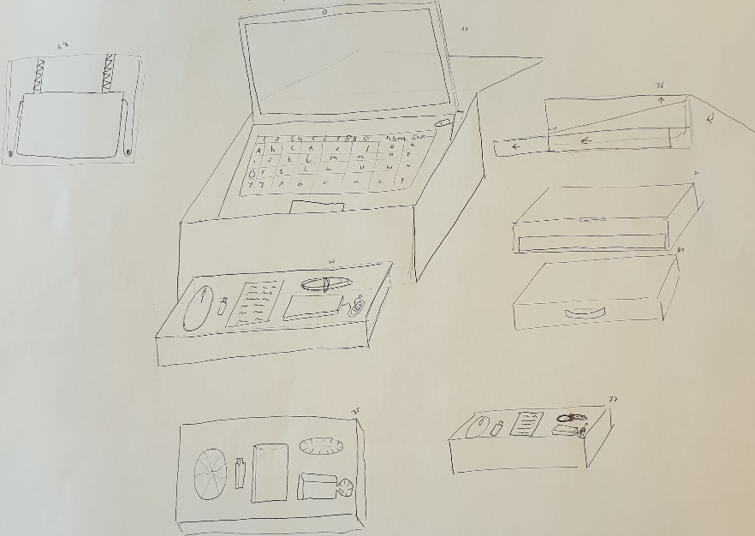
Concept 2
Positieve punten
- Veel opbergplek
- Goede bescherming
- Verrassende verpakking
- Kan ook gebruikt worden als display
- Makkelijk te vervoeren vorm
Negatieve punten
- Ingewikkelde vormen
- Duur om te maken
- Gaat minder lang mee

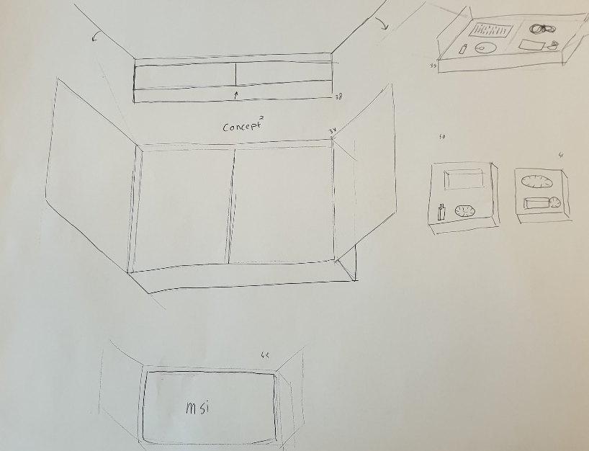
Concept 3
Positieve punten
- Goede bescherming
- Veel opbergplek
- Makkelijke vorm
- Gaat lang mee
- Makkelijke te vervoeren vorm
Negatieve punten
- Van de buitenkant minder aantrekkelijk
- Gaat niet lang mee
- Niet goedkoop om te maken

